“Yeni il gəlir!” ani lotereyasının şərtləri

1. “Yeni il gəlir!” ani lotereya biletinin qiyməti: 3 (üç) manat.
2. “Yeni il gəlir!” ani lotereyasının qüvvədə olan müddəti: 1 noyabr 2024-cü il – 1 noyabr 2027-ci il.
3. Uduş fondunun oynanılması qaydası:
- UDUŞLU RƏQƏMLƏR və RƏQƏMLƏRİNİZ lövhələrini, BONUS xanalarını poz.
- UDUŞLU RƏQƏMLƏRdən hər hansı biri RƏQƏMLƏRİNİZ ilə uyğun olsun, altakı məbləği qazan.
- BONUS OYUNUnda istənilən xanada simvolunu tap və həmin xanadakı müvafiq məbləği qazan.
3.1 Uduş fondunun tərkibi:
Uduşların ümumi məbləği (manatla) | 10 faiz dərəcə ilə vergi tutulduqdan sonra ödəniləcək məbləğ (manatla) | Uduşlu biletlərin sayı (ədədlə) | Uduşların ümumi məbləği (manatla)
3 | 3,00 | 190 000 | 570 000
5 | 5 00 | 117 000 | 585 000
10 | 10 00 | 50 000 | 500 000
25 | 25,00 | 16 000 | 400 000
50 | 50,00 | 7 500 | 375 000
100 | 100,00 | 3 850 | 385 000
2 500 | 2 300,30 | 50 | 125 000
25 000 | 22 550,30 | 3 | 75 000

Satışa buraxılmış lotereya biletlərinin ümumi sayı – 1 500 000 ədəddir. Uduşlu biletlərin sayı – 384 403 ədəd, uduş fondunun məbləği – 3 015 000 manat (67,0%).
4. "Yeni il gəlir!" ani lotereyasında uduşlu lotereya biletinin "Azərlotereya" ASC tərəfindən qəbulu müddəti lotereyanın keçirilməyə başlandığı tarixdən başlayır və lotereyanın keçirilməsi başa çatdığı tarixdən ən azı 150 (yüz əlli) təqvim günü davam edir. Uduş "Azərlotereya" ASC tərəfindən uduşlu lotereya bileti qəbul edildiyi tarixdən etibarən 30 (otuz) iş günündən gec olmayaraq verilir (ödənilir).
3 000 (üç min) manatadək (daxil olmaqla) məbləğdə olan uduşlar lotereya biletlərinin satış məntəqələri tərəfindən, 3 000 (üç min) manatdan böyük məbləğlər isə www.azerlotereya.com vebsaytında qeyd edilmiş qaydada və ünvanda ödənilir.
5. Azərbaycan Respublikası Vergi Məcəlləsinə əsasən lotereyaların keçirilməsindən pul şəkilində əldə edilən uduşlardan (mükafatlardan) iştirakla bağlı ödənilən pul vəsaiti və uduş məbləğinin 500 (beş yüz) manat hissəsi çıxılmaqla qalan məbləğdən 10 faiz dərəcə ilə vergi tutulur.
6. Lotereya biletlərinin üzərində əks olunan, uduşlu olub olmamasının təyin edildiyi məlumatlar zədələndiyi halda bilet etibarsız sayılır və həmin biletlərə uduş ödənilmir.
7. 18 (on səkkiz) yaşına çatmış şəxslər könüllü şəkildə lotereya oyununda iştirak edə bilər.
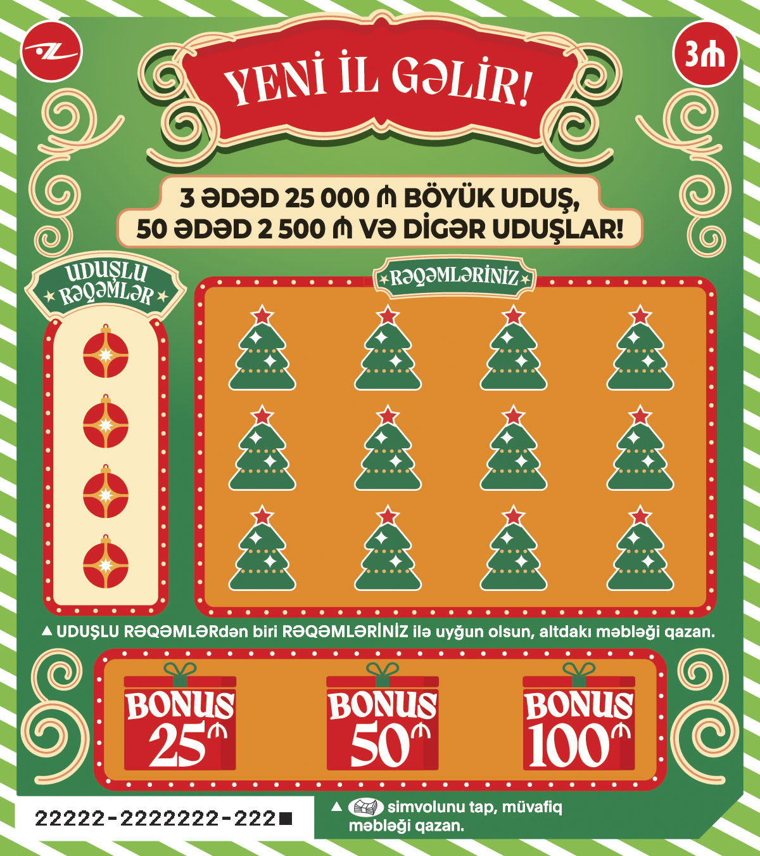

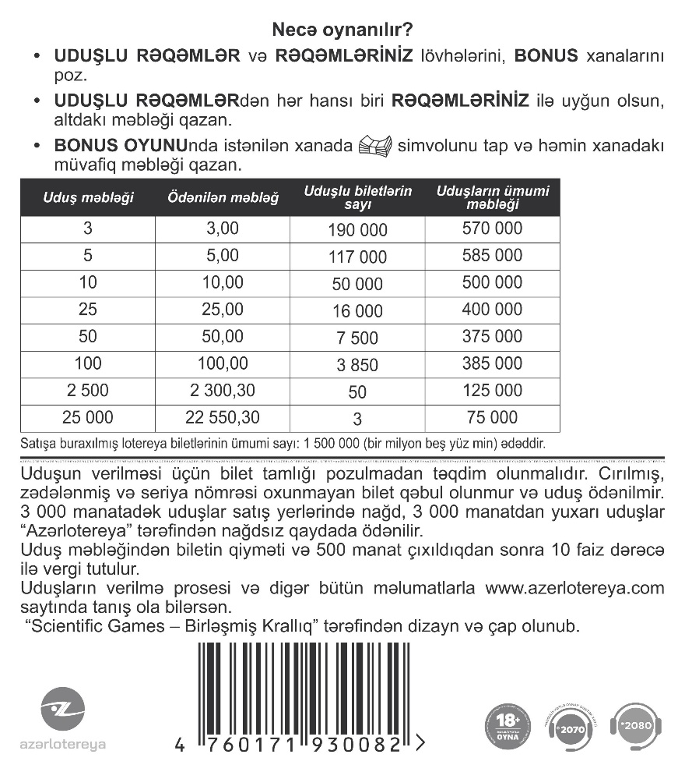

Lotereyanın qeydiyyat nömrəsi və tarixi: 280 / 11.01.2024

